Presseinformation

LOXrail-Schienensysteme 25 und 40
Leichter Anschub für schwere Lasten

Bielefeld – Der Intralogistik-Spezialist LOSYCO bietet sein LOXrail-Schienensystem in zwei Ausführungen mit Führungswellen von 25 mm sowie 40 mm Durchmesser zum einfachen Transport mittlerer und schwerer Lasten an. Für beide Varianten – die LOXrail 25 und 40 – sind entsprechende Radsätze als Einzel- oder Doppelrolle zur Aufnahme von Traglasten von 16 kN bis 100 kN erhältlich. Wegen ihres sehr reibungsarmen Laufprofils lassen sich selbst tonnenschwere Werkstücke wie Maschinen, Motoren oder Turbinen leichtgängig, sicher und positionsgenau per Hand befördern. Sind größere Antriebskräfte erforderlich, kann das System auch mit elektrischen oder pneumatischen Movern, Batterien, Kabelrollen oder induktiver Antriebstechnik ausgestattet werden. LOXrail-Schienen eignen sich ebenso für die Installation im Hallenboden wie auch zur Montage auf Stahlbau oder Trägerprofilen. Bodenbündig verlegt stellen die Schienen kein Hindernis für Mitarbeiter oder Flurförderzeuge dar. Zudem ist das System schneller, materialsparender und wirtschaftlicher installiert als herkömmliche Förderkonstruktionen. Die verschleißfeste, gehärtete Schienenwelle aus CF53-Präzisions- oder Edelstahl wird mittels nur einer Fixierleiste fest im Aluminium-Grundprofil verankert. Durch diese besondere Konstruktion minimiert sich das Risiko axialer Verschiebungen. Kreuzungen und Drehscheiben ermöglichen ein flexibles Schienenlayout; Transportwagen in Standard- und kundenspezifischer Ausführung komplettieren das Angebot.

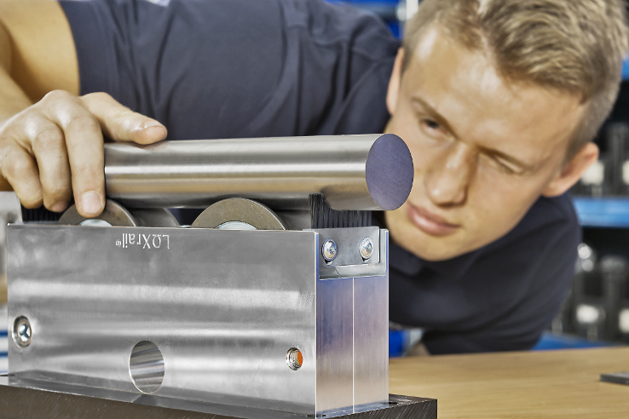
Bild: LOXrail-Systeme sind mit massiven Schienenwellen aus Präzisions- oder Edelstahl in Durchmessern von 25 mm und 40 mm erhältlich

Bilder: | radsatz_schiene | Zeichen: | 1.482
Dateiname: | 201701003_pm_schienensysteme | Datum: | 02.01.2017

Unternehmenshintergrund
Die Bielefelder Losyco GmbH plant, produziert und installiert Intralogistiksysteme für die Fertigungsindustrie. Kernstück des von erfahrenen Ingenieuren 2016 neu gegründeten Unternehmens ist das Schienensystem LOXrail®, mit dem auch tonnenschwere Lasten manuell oder mit Hilfsantrieben leicht und präzise bewegt werden können. Das unter dem Dach der August Dreckshage GmbH gefertigte Produktspektrum umfasst überdies verschiedene Förder- und Transporteinrichtungen wie Ketten- und Rollbandförderer, Systeme für die Material- und Lagerhaltung sowie Lärmschutzkabinen und Maschinenverkleidungen. Außerdem unterstützt LOSYCO seine Kunden mit umfangreichen Beratungsleistungen bei der Produktionsumstellung auf Lean Manufacturing und Fließfertigung.

Kontakt:  LOSYCO GmbH  Ein Mitglied der DRECKSHAGE-Familie  Derek P. Clark  Walter-Werning-Str. 7  33699 Bielefeld  Tel.: 0521 / 945643 – 0  Fax: 0521 / 945643 – 399  E-Mail: info@losyco.com  Internet: www.losyco.com |  | gii die Presse-Agentur GmbH  Immanuelkirchstr. 12  10405 Berlin  Tel.: 0 30 / 53 89 65 – 0  Fax: 0 30 / 53 89 65 – 29  E-Mail: info@gii.de  Internet: www.gii.de

